Городское методическое объединение «Познавательное развитие»

ВЫПИСКА ИЗ ПРОТОКОЛА
№2 от 22.10.2025
заседания методического объединения

Тема: «Формирование и развитие психических процессов как основа познавательного роста дошкольников»

Присутствовали: 28 человек
Из МБДО: д/с № 4, д/с № 10, д/с №11, д\с № 15, д/с № 16, д/с №21, д/с №22, д/с № 28, д/с № 29.

ПОВЕСТКА:
2. Обмен опытом и обсуждение, выработка рекомендаций и принятие решений.
СЛУШАЛИ
5. "Формирование логического мышления через дидактические игры" - сообщение из опыта работы Кромовой А.В., воспитателя МБДОУ д/с №11 «Росинка».

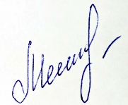

Выписка верна,
руководитель ГМО _______________/ Мещерякова Л.В.

22.10.2025г.

